**List od komtura do Julii**

Julia to ja. Mam dwanaście lat, jestem uczennicą siódmej klasy i mieszkam na wsi w pobliżu Sątoczna. Kocham to miejsce, a widoki mam takie, że trudno będzie o tym opowiedzieć. Może pomogą mi fotografie…W pobliżu mojego domu znajduje się las, a jego skraj jest doskonale widoczny z okna mojego pokoju. Widok lisów, saren, zajęcy nie jest niczym dziwnym i rzadko spotykanym, a zdarzają się też łosie i jelenie.

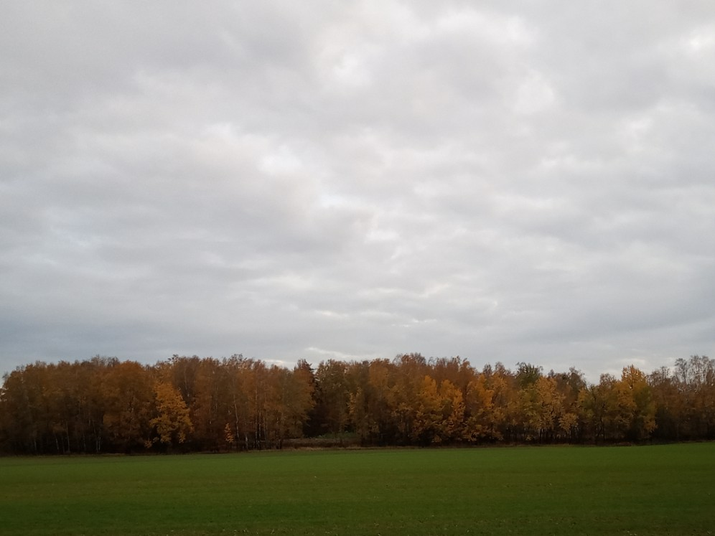

Często spaceruję z moimi psami. One muszą się wybiegać i chyba uwielbiają te nasze wyprawy, a ja tak bardzo przyzwyczaiłam się do tych wspólnych chwil, że sama myśl o tym, że mogłoby mi ich zabraknąć, wprawia mnie w stan lekkiej paniki. Dziś również z nimi wyszłam. Czułam, że muszę wziąć aparat. Może uda mi się zrobić jakieś ciekawe zdjęcie…

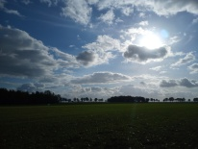

Szliśmy w kierunku lasu. Nadchodził wieczór. Właściwie było jeszcze widno, ale światło słoneczne zmieniało kolor, a na niebie trwał istny festiwal kolorów. Zatrzymałam się i oniemiałam. To był najpiękniejszy zachód słońca, jaki dotychczas widziałam.

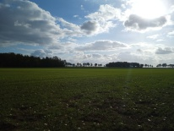

Aż trudno sobie wyobrazić, że w jednym miejscu, w jednej chwili może wystąpić tyle odcieni purpury i fioletu. Tu natura wykazała się wybitnym talentem malarskim. Stałam, patrzyłam, fotografowałam…



- Tak bardzo cieszę się, że tu mieszkam – powiedziałam głośno trochę do siebie, a trochę do moich psów, które zatrzymały się i patrzyły na mnie z zainteresowaniem. Żeby ich nie przestraszyć, ruszyłam w dalszą drogę. Zatoczyłam spore koło i zmęczona wróciłam do domu, a psy ze mną. Zasnęłam dosyć wcześnie. Śniły mi się moje psy, ich mądre, orzechowe oczy i wilgotne nosy. Psy biegały po polach, a ja patrzyłam na nie i byłam szczęśliwa. Tu jest moje miejsce, tu jest moja mała ojczyzna. To niebo pomarańczowo-czerwone i niebiesko-fioletowe, te pola o szmaragdowo-zielonym odcieniu traw, ta kępa drzew, która rozbija monotonię okolicznych równin. Jestem u siebie. Wtedy wśród drzew zauważyłam czarny powóz zaprzężony w kare konie…

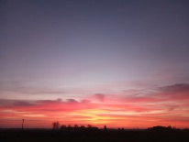

Poranek przywitał mnie śpiewem ptaków. Uwielbiam te dźwięki, towarzyszą mi od zawsze, są moim najdawniejszym wspomnieniem. Wokół mnie zawsze były jakieś ptaki, wróble, mazurki, sikorki, skowronki, sójki i sroki. Tak było i tym razem. Wybiegłam rano wesoła jak szczygiełek, a myśl o dzisiejszych siedmiu lekcjach, w tym dwóch godzinach matematyki, wcale nie była przykra. W końcu kiedy mam się uczyć, jeśli nie teraz? Biegłam przez pola w kierunku przystanku, bo czas uciekał, a Pan Zbyszek nie był Mistrzem Świata Cierpliwości. Biegłam, spieszyłam się i nagle wydarzyło się coś, czego nie potrafię wyjaśnić. Wszystko wokół zniknęło: nie było czasu, autobusu, szkoły i pośpiechu. Nie było niczego, tylko ja i moje myśli…

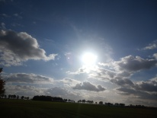

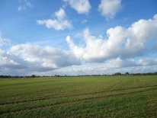

Wokół pola, pola, pola… A gdyby tak być trawą? Wilgotnym płaszczem trawy i malachitowym trenem jej sukni? ( Wiem, ten malachitowy to z Baczyńskiego, to jego słowo, ale ja je zwyczajnie uwielbiam…) Ta trawa jest świadkiem moich myśli o szczęściu. Czuję, że mnie rozumie. Ona też jest stąd. Położyłam się na trawie. Musiałam posłuchać jej oddechu, jej serca, jej głosu. Wołała mnie, teraz to wiem. Przymknęłam oczy. I wtedy zdarzyło się coś, czego nigdy nie zrozumiem i nigdy nie zapomnę. Usłyszałam zbliżający się tętent koni, ziemia drżała, woźnica pokrzykiwał coraz głośniej, a ja nie mogłam się ruszyć. Konie rżały, dźwięk pędzących kopyt przerażał mnie i otaczał z każdej strony. Czarny powóz z białym poprzecznym pasem przejechał obok, a ja zamarłam. Tuż przy mnie upadła aksamitna sakwa, a w niej list, list do mnie… Od kogo? Od komtura strażnicy krzyżackiej w Sątocznie, która stała kiedyś dokładnie w tym miejscu.

Wróciłam do rzeczywistości, wróciłam „do siebie” i znowu mogłam biec do autobusu. Wszystko mi się uda, bo jestem szczęśliwa. To szczęście daje mi moja mała ojczyzna. A list? Cóż… Ludzie piszą czasami listy…

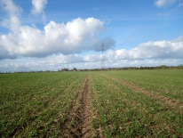

Julia Łuszczak_VII_ SP Sątoczno